**МІНІСТЕРСТВО ОСВІТИ І НАУКИ УКРАЇНИ**

**НАЦІОНАЛЬНОМУ УНІВЕРСИТЕТІ “ЛЬВІВСЬКА**

**ПОЛІТЕХНІКА”**

**Кафедра систем штучного інтелекту**



**Лабораторна робота #5**

**на тему:**

**«Виконання теоретико-множинних операцій реляційної**

**алгебри засобами SQL»**

з дисципліни

«Організація баз даних та знань»

**Виконав:**

студент групи КН-210

Максим Романьчук

**Викладач:**

Мельникова Н.І.

Львів – 2020 р.

**Мета роботи**: Розробити SQL запити для виконання операцій реляційної алгебри: об’єднання, перетину, різниці, декартового добутку.

**Хід роботи**:

1. Створюю дві таблиці з однаковими полями, але різними наборами значень:

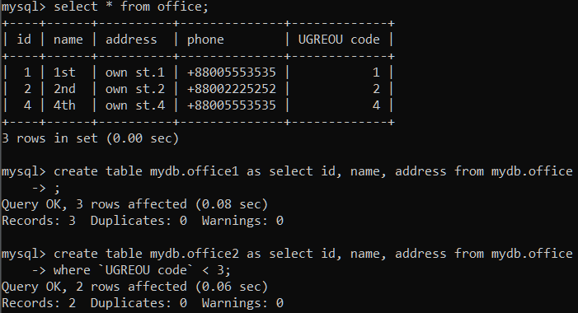

1. Об’єднання таблиць:

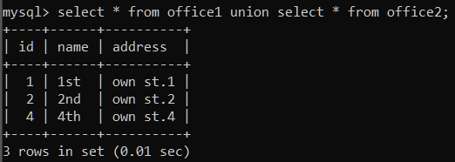

1. Перетин:

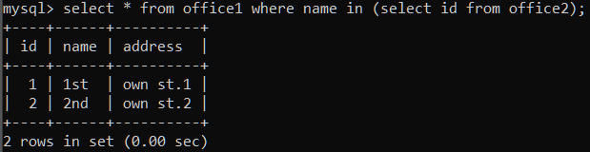

1. Різниця: 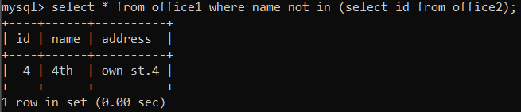
2. Декартовий добуток:

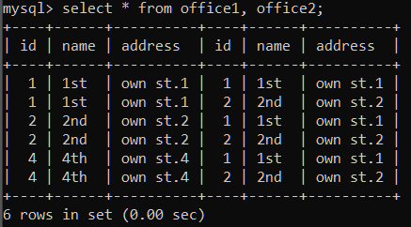

**Висновок:**

Виконуючи цю лабораторну роботу, я навчився робити запити на основі реляційної алгебри мовою SQL (перетин, об’єднання, різницю та декартовий добуток).